M09 | Ritningar | V8 | Vecka 8 | Elteknik och ellära 45 p

LEKTION 9.1 — Ritningar, kopplingsschema, måttsättning
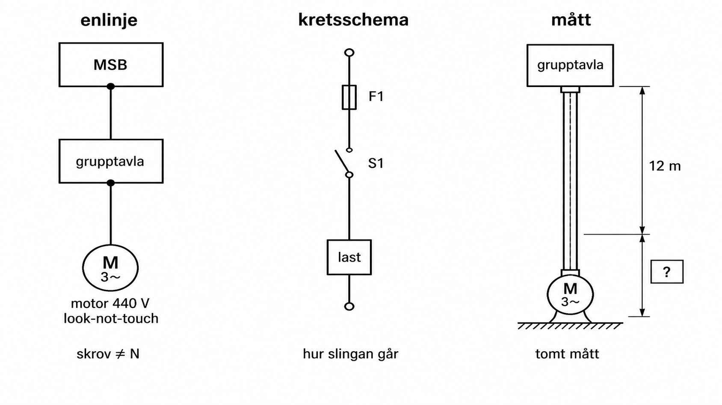
Figur 9.1 Ritningar (bok). Enlinje mot kretsschema. Inte gissa live.
Kurs: Elteknik och ellära, 45 YH-p. Modul 9 av 12. 4 p. Google Classroom, vecka 8 av 9. Veckan bär också m10 hållkrets — detta blad är bara 9.1. Ett blad. Samma fem rutor. Distans först. 7.1/8.1 orörda (inte omberättade). 1.1–6.1 orörda. Ingen Germanica. Ingen ny labbdag. Inte 2024:58. Inte 80005. Ingen IEC-tabell.
Citat: låsta källor bara. Parafras. Inte Arduino.

Mål
Eleven läser enlinje vs kretsschema på papper, pekar huvudtavla/grupp/motor, och gör en måttuppgift. Saknas ritning: inte gissa med live-mätning.
Kursplan | Denna lektion
Kunskaper | ritningar och kopplingsschema
Färdigheter | tolka enklare ritningar och måttsättning
Kompetenser | (stöd: inte ta i tavlan blint — VG)

G: Skiljer enlinje (översikt, tavla–grupp–motor) från kretsschema (hur det är kopplat). Pekar huvudtavla, grupp, motor på given ritning. En måttuppgift (t.ex. avläst längd/area på ritning, eller “vilken märkning saknas”).
VG: Säger vad som saknas på ritningen innan du tar i tavlan (ingen grupp, ingen spänning, ritning inte uppdaterad). Motiverar stopp.
IG: “Jag kan anläggningen, ritning behövs inte.” Mäter live för att gissa.

Spårhål
Elektriker tar: landschema med N/PE, SS 436-symbolkänsla.
Elektriker saknar: skrov/IT på ritningen, inte N-skena. 440 look-not-touch även när schemat “ser ut som 400 TN”.
Ingenjör tar: maskinrummet i huvudet.
Ingenjör saknar: läsa schemat innan luckan. Huvudet är inte 1 kap. 29 §.
Lärarnotis Classroom: elektriker — “hitta N på den här enlinjen — den kanske inte finns”; ingenjör — “ritning först, durk sen”.

1. Föreslagen regel (vanlig svenska)
Du ska kunna följa dokumentationen så du kan driva, underhålla och felsöka utan att gissa. Ändring utan uppdaterad ritning är inbyggt fel. Läs schemat innan luckan.
Källnivå: skall. TSFS 2017:26 1 kap. 27 § — dokumentation så sjövärdighet, drift, underhåll, felsökning och tillsyn kan bedömas. Parafras.
Skall: 1 kap. 29 § — dokumentation uppdaterad; väsentliga ändringar spårbara. Parafras.
Skall (el): 5 kap. 5 § — minimera elchock/kort; gissa med live-prober är motsatsen.
Utförande: 2 kap. 6 § fackmässigt. Isolation = 2.1. Tavla = 7.1 (pek: övning på död tavla).
Labbdag v2: peka foto/tavla mot ritning. Inte live-wiring. Inte 440-mätning.
Kompletterande upplysningar (vägledning): hela elsystemet dokumenterat så felsökning är möjlig; mindre/gamla fartyg: enkelt enlinjeschema kan räcka; ändring utan uppdaterad ritning = inbyggt fel. Parafras, ingen sidavskrift.
Inte skall i ruta 1
Påstående | Nivå
Enlinje vs kretsschema som pedagogiska namn | kursbegrepp
FSL 5 kap. 26–28 §§ ritningar till nybygge | lag, **inte** den här grundkursens inlämning till TS
1 kap. 13–14 §§ verifiering mot funktionskrav | pek för senare, inte övningens kärna
IEC-symboltabell, IP-matris | **klistra inte in**
TSFS **2024:58**, **80005** | **citeras inte**

URL
- TSFS 2017:26k: https://www.transportstyrelsen.se/TSFS/TSFS%202017_26k.pdf
- Kap. 5 upplysningar (elsystem-överensstämmelse med ritningar): https://www.transportstyrelsen.se/sv/om-oss/dina-rattigheter-lagar-och-regler/lagar-och-regler/regler-for-sjofart/regler-for-nationell-sjofart/regler-kompletterade-upplysningar/elektrisk-utrustning-och-elinstallationer/

2. Vad det betyder i jobbet
Var: papper. Enlinje + enkelt kretsschema + en måttsatt skiss.
Vem: den som ska in i tavlan läser först. Värden äger luckan (7.1).
Enlinje: var sitter huvudtavla, grupp, motor. Spänningstyp från 5.1 som märkning på ritningen, inte omberättad trefaslektion.
Kretsschema: hur slingan går (brytare, last). Inte hållkrets-bygge (m10).
Måttsättning: en avläsning — längd, area, eller “mått saknas”. Inte konstruktionsritning.
Landreflex: N/PE måste finnas. Maskinreflex: jag vet var motorn sitter.
Stopp: live för att gissa. 440-lucka för att “stämma av ritningen”. Ny labbdag. IEC-blad.
Grind: saknas grupp eller spänning på ritningen → inte in i tavlan (VG). 2.1 om det sedan blir arbete.

3. Genomgånget fel (typfel, inte Germanica)
Symptom: Ritning visar inte den nya gruppen. Ingenjör: “jag kan anläggningen.” Elektriker mäter live på MSB för att hitta motorn.
Fel maskinreflex: huvudet = dokumentation. Fel landreflex: proberna uppdaterar schemat.
Rätt kedja: 1) läs enlinje. 2) peka tavla/grupp/motor. 3) saknas det — stopp, 29 § spårbar ändring, inte gissa. 4) kretsschema för slingan. 5) mått på papper. 6) varv: peka mot ritning, inte live-wiring.

4. Distansövning + ticket varvsdag
A. Classroom vecka 8 — papper
Läraren lägger: enlinje (MSB, grupptavla, motor 440 märkt look-not-touch); enkelt kretsschema; skiss med ett mått och ett tomt mått.
G:
- Märk enlinje vs kretsschema.
- Pekar huvudtavla, grupp, motor.
- Avläser det satta måttet; flaggar det tomma.
- 440 på ritningen = look-not-touch.
VG: en mening vad som saknas innan luckan (t.ex. grupp utan beteckning / ritning inte uppdaterad). Inte live för att fylla luckan.
IG: “ritning behövs inte.” Mätplan live.
B. Varvsdag — ticket, Labbdag v2 peka mot ritning
Inte nytt schema. Ta med enlinjen. Peka död övningstavla mot ritning. Inte live-wiring. Inte 440-mätning. G: pekar rätt objekt mot papper. VG: säger en avvikelse (ritning vs verklighet) utan att öppna 440.

5. Dokumentation
Inte TS-blankett. Inte ny ritning som klassintyg.
G: namn, enlinje vs krets, tre pek, ett mått.
VG: plus vad som saknas.
Varvsdag: samma lapp, en avvikelse om de ser en.

Classroom vecka 8 (bara 9.1 på detta blad)
- Märk två ritningar.
- En måttuppgift.
- Quiz: live för att gissa saknad grupp? (nej.)
- Inte m10 här. Inte ny labbdag.

Medvetet ute ur 9.1
Hållkrets-bygge (m10). Tavellära omberättad (7.1). Verktygslåda (8.1). IEC-symbolkatalog. Inlämning till TS. Landströmsschema.

Manus / bok
Kapitel 9, samma fem rutor. Figur: enlinje vs kretsschema sida vid sida; 440-motor märkt look-not-touch; tomt mått. Gråskala 300 dpi, 7×10. Parafras 27/29 §, ingen lagavskrift.

